فصل چهارم: نتایج و تحلیل تجربی

4.1 معرفی چارچوب آزمایشی
هدف این فصل ارزیابی تجربی رویکرد پوشش ریسک مبتنی بر یادگیری تقویتی (SAC) در برابر استراتژی‌های کلاسیک است. تمام آزمایش‌ها روی سه دارایی نفتی — WTI Spot، Brent Spot و OPEC Basket — با داده‌های روزانه انجام شده است.
آزمایش‌ها در چارچوب rolling window با تقسیم‌بندی زمانی ۲ سال آموزش، ۶ ماه اعتبارسنجی، و ۶ ماه آزمون انجام می‌شود. در مجموع ۲۸ پنجره زمانی برای WTI و Brent و ۱۳ پنجره برای OPEC (به دلیل شروع سری از ۲۰۰۳) پوشش داده می‌شود.
استراتژی SAC با پنج معیار benchmark مقایسه می‌شود: (۱) Naive (نسبت پوشش ثابت ۱)، (۲) OLS Static (حداقل واریانس ایستا)، (۳) OLS Rolling (حداقل واریانس پویا)، (۴) CCC-GARCH (همبستگی شرطی ثابت)، و (۵) DCC-GARCH (همبستگی شرطی پویا). همچنین NoHedge (بدون پوشش) به عنوان مرجع پایه حفظ شده است.

جدول ۴.۱ — مشخصات چارچوب آزمایشی
پارامتر | مقدار
دارایی‌ها | WTI Spot، Brent Spot، OPEC Basket
ابزار پوشش | قراردادهای آتی نفت خام (CL1، CL2)
افق زمانی آموزش | ۲ سال (rolling)
افق اعتبارسنجی | ۶ ماه
افق آزمون | ۶ ماه
تعداد پنجره (WTI/Brent) | ۲۸
تعداد پنجره (OPEC) | ۱۳
الگوریتم RL | SAC (Soft Actor-Critic)
تابع پاداش | LPM (0.45) + Volatility (0.35) + Cost (0.20)
محدوده hedge ratio | [0.0 , 1.25]
گام تغییر hedge ratio | 0.01
Benchmarks | Naive، OLS Static، OLS Rolling، CCC-GARCH، DCC-GARCH، NoHedge

جدول 4.1 — مشخصات کلی چارچوب آزمایشی Rolling Window

جدول ۴.۲ — معیارهای ارزیابی عملکرد
معیار | تعریف | هدف
HE | Hedging Effectiveness = 1 − Var(hedged)/Var(unhedged) | حداکثر‌سازی
Mean Net P&L | میانگین سود/زیان خالص پس از هزینه معاملاتی | حداکثر‌سازی
VaR95 | ارزش در معرض خطر در سطح اطمینان ۹۵٪ | کمینه‌سازی (قدرمطلق)
ES95 | زیان مورد انتظار در بدترین ۵٪ موارد | کمینه‌سازی (قدرمطلق)
Prob Profit | احتمال سودآوری = P(net P&L > 0) | حداکثر‌سازی
Max Drawdown | حداکثر افت ارزش پرتفولیو از قله | کمینه‌سازی (قدرمطلق)
Downside Dev | انحراف معیار بازده‌های منفی (LPM) | کمینه‌سازی
Total Cost | مجموع هزینه معامله و rollover | کمینه‌سازی

جدول 4.2 — معیارهای ارزیابی عملکرد استراتژی‌های پوشش ریسک

4.2 داده‌ها و کیفیت‌سنجی (Data QC)

4.2.1 مشخصات مجموعه داده اصلی
مجموعه داده اصلی (MasterData) شامل ۱۰٬۴۳۸ سطر و ۶۲ ستون است که بازه زمانی ۱۹۸۶ تا ۲۰۲۶ را پوشش می‌دهد. این مجموعه شامل قیمت‌های لحظه‌ای و قراردادهای آتی نفت خام برای سه دارایی اصلی پروژه است.
مشخصه | مقدار
تعداد کل سطرها | 10,438
تعداد ستون‌ها | 62 (بدون ستون تاریخ)
بازه زمانی | 1986-01-02 تا 2026-01-09
نرخ missing کل | 42.8 %
دارایی‌های اصلی | WTI_SPOT، BRENT_SPOT، OPEC_BASKET
ابزارهای آتی | CL1، CL2 (قراردادهای نزدیک و دور NYMEX)
نوع بازده محاسبه‌شده | Log-return ترکیبی (hybrid)
تعداد روزهای کاری آمریکا | 10,438

جدول 4.3 — مشخصات کلی مجموعه داده MasterData

4.2.2 سری‌های زمانی قیمت
شکل‌های ۴.۱ تا ۴.۳ سری‌های زمانی قیمت سه دارایی اصلی را نشان می‌دهند. قیمت WTI از ۱۹۸۶ با میانگین ۵۲.۰ دلار و حداکثر ۱۴۵ دلار (۲۰۲۲) بلندترین سابقه تاریخی را دارد. رویداد منحصربه‌فرد آوریل ۲۰۲۰ (قیمت منفی WTI) و سقوط ۲۰۱۴–۲۰۱۶ در این سری‌ها کاملاً مشهود است.
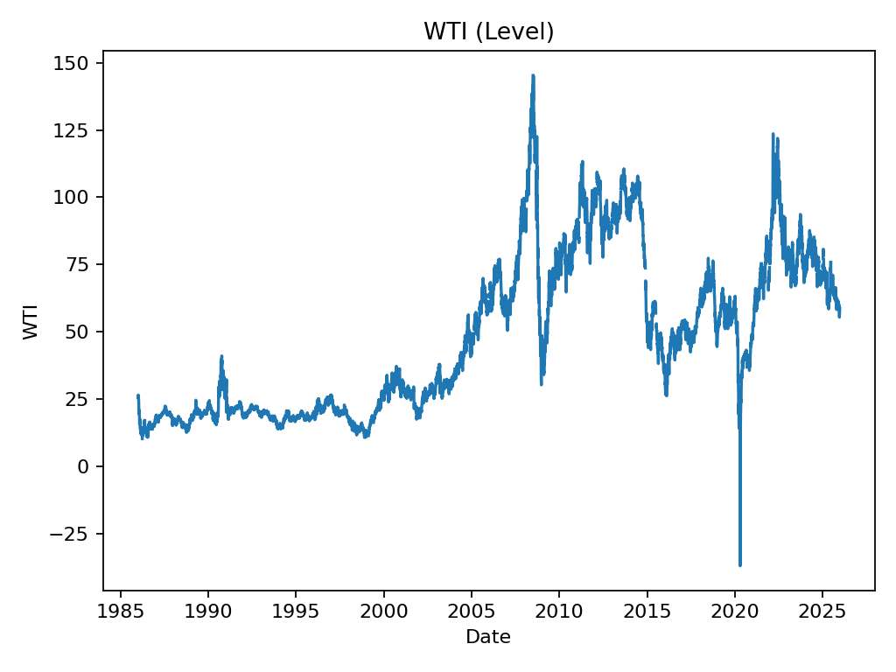
شکل 4.1 — سری زمانی قیمت WTI Spot (1986–2025): نقاط کلیدی — سقوط 2014، COVID 2020، اوج 2022
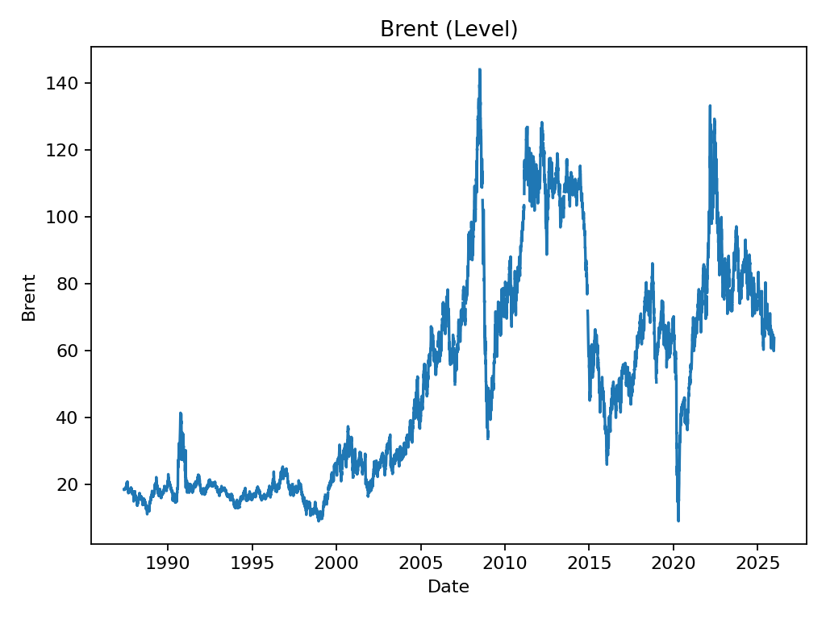
شکل 4.2 — سری زمانی قیمت Brent Spot (1987–2025): همبستگی بالا با WTI، spread متغیر
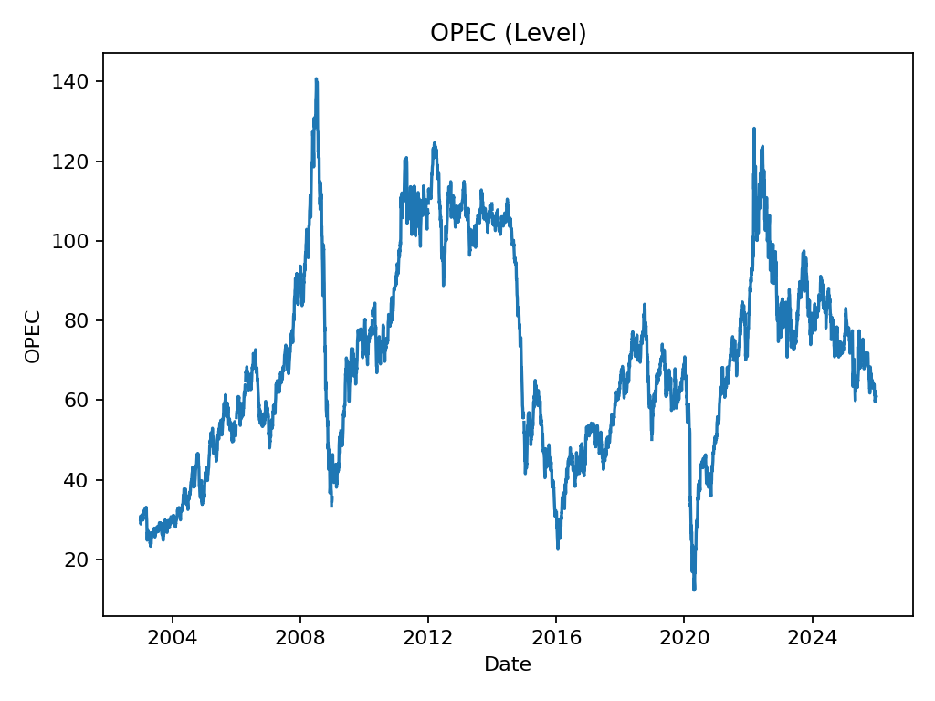
شکل 4.3 — سری زمانی قیمت OPEC Basket (2003–2025): بازه کوتاه‌تر، نوسان مشابه Brent

4.2.3 آمار توصیفی
جدول ۴.۴ آمار توصیفی سطح قیمت سه دارایی اصلی را ارائه می‌دهد. کشیدگی بسیار بالای WTI (به ویژه در سری CL1 با kurtosis=2940) ناشی از رویداد قیمت منفی آوریل ۲۰۲۰ است که کشیدگی مازاد استثنایی ایجاد می‌کند.
آماره | WTI Spot | Brent Spot | OPEC Basket
n (مشاهدات) | 10,438 | 10,101 | 5,770
میانگین ($) | 52.0 | 60.5 | 66.3
انحراف معیار | 27.5 | 29.4 | 26.4
حداقل ($) | −37.6 | 9.1 | 18.4
حداکثر ($) | 145.3 | 143.9 | 140.7
چولگی | −0.62 | 0.45 | 0.36
کشیدگی | 2715 | 4.2 | 3.8
دوره شروع | 1986 | 1987 | 2003

جدول 4.4 — آمار توصیفی قیمت روزانه دارایی‌های اصلی (دلار/بشکه)
جدول ۴.۵ آمار بازده‌های لگاریتمی ترکیبی را نشان می‌دهد. توجه به کشیدگی مازاد بسیار بالا و چولگی منفی در WTI نشان‌دهنده fat-tail بودن توزیع بازده‌هاست که انگیزه اصلی استفاده از LPM به عنوان معیار ریسک است.
آماره | WTI | Brent | OPEC | CL1 | CL2
میانگین بازده | 0.00017 | 0.00014 | 0.00017 | 0.00016 | 0.00015
انحراف معیار | 0.0279 | 0.0214 | 0.0182 | 0.0282 | 0.0248
حداقل بازده | −1.1573 | −0.2695 | −0.1696 | −1.1573 | −0.2695
حداکثر بازده | 0.3576 | 0.1926 | 0.1533 | 0.4095 | 0.2247
چولگی | −7.49 | −0.36 | −0.26 | −6.13 | −0.91
کشیدگی مازاد | 372 | 14.5 | 10.1 | 228 | 19.2
# outlier |z|≥6 | 35 | 4 | 8 | 35 | 4

جدول 4.5 — آمار بازده‌های لگاریتمی ترکیبی دارایی‌های اصلی
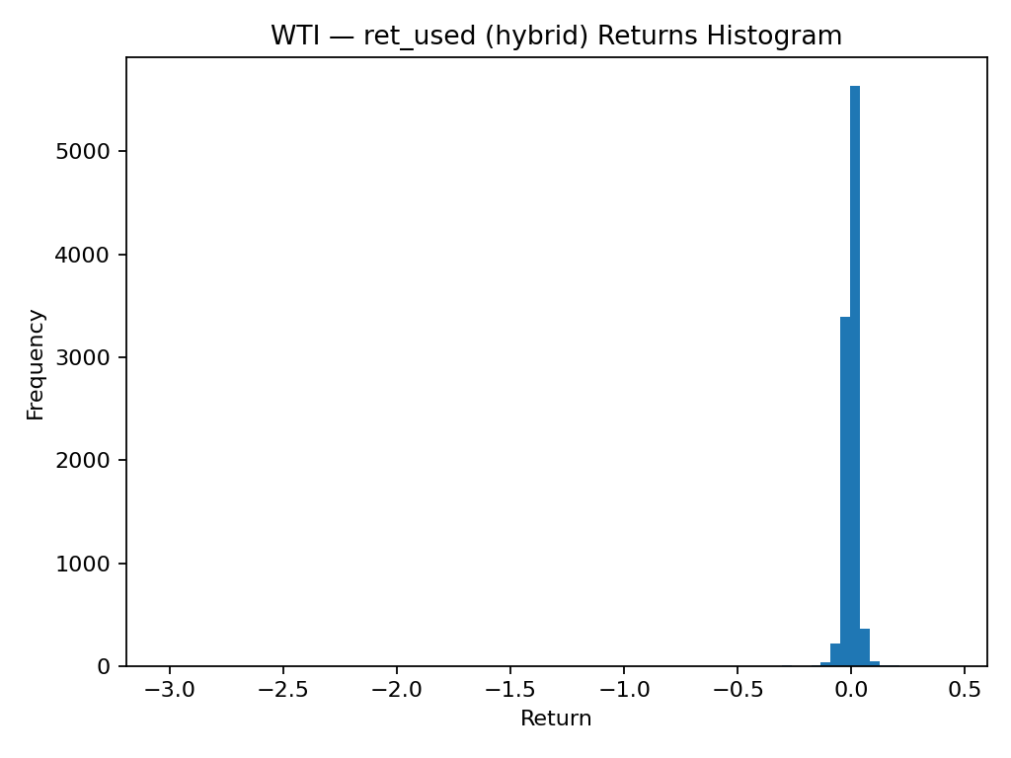
شکل 4.4 — توزیع بازده‌های روزانه WTI — دنباله سنگین چپ و رویداد منفی 2020
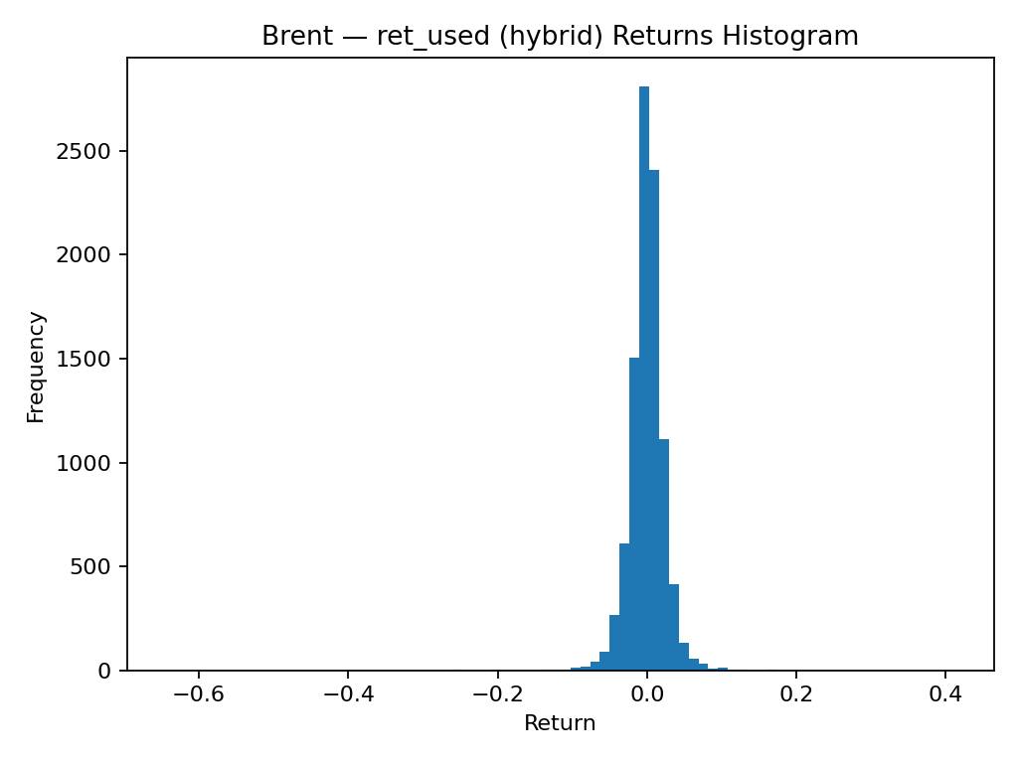
شکل 4.5 — توزیع بازده‌های روزانه Brent — fat-tail با کشیدگی 14.5
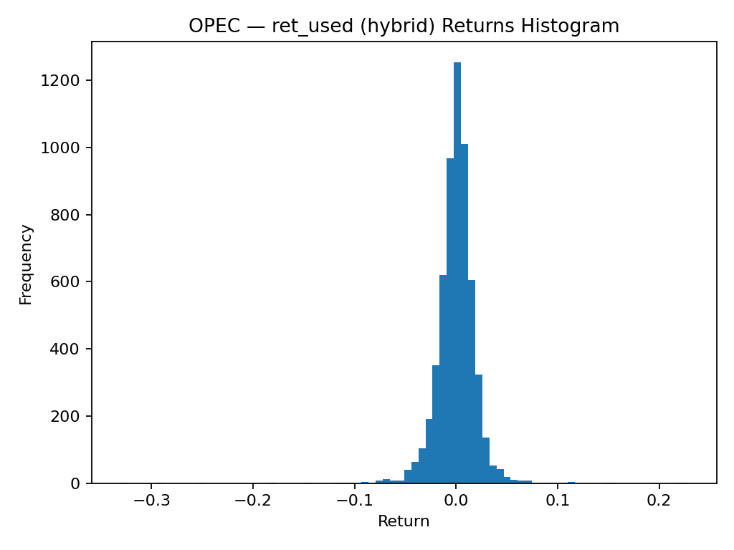
شکل 4.6 — توزیع بازده‌های روزانه OPEC Basket

4.2.4 ساختار اتوکورلاسیون
شکل‌های ۴.۷ تا ۴.۹ نمودارهای ACF و PACF بازده‌های لگاریتمی را نشان می‌دهند. برای WTI اتوکورلاسیون معنادار در lag=1 مشاهده می‌شود که ساختار زمانی کوتاه‌مدت را تأیید می‌کند. این ساختار انگیزه‌ای برای استفاده از مدل‌های پویا مانند SAC نسبت به مدل‌های ایستا فراهم می‌آورد.
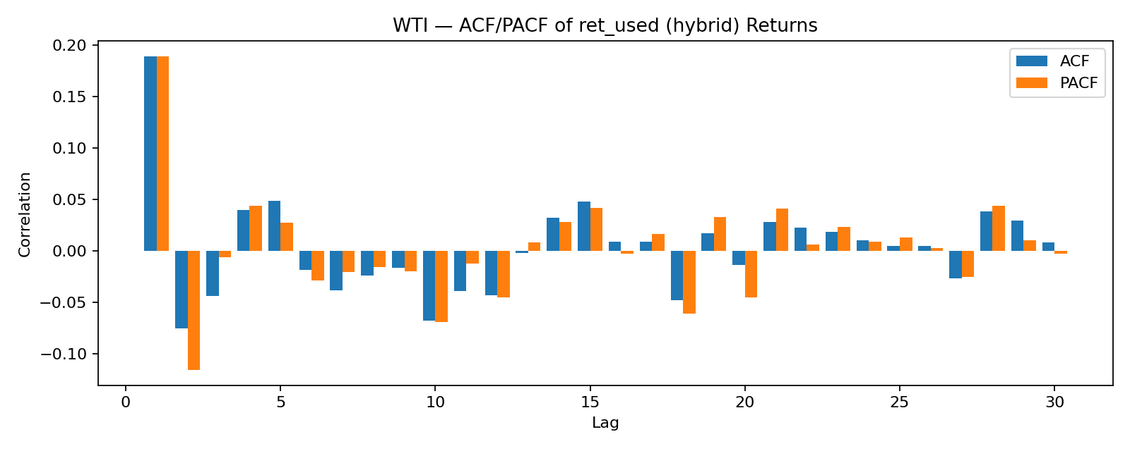
شکل 4.7 — ACF و PACF بازده‌های WTI (30 lag) — اتوکورلاسیون معنادار در lag=1
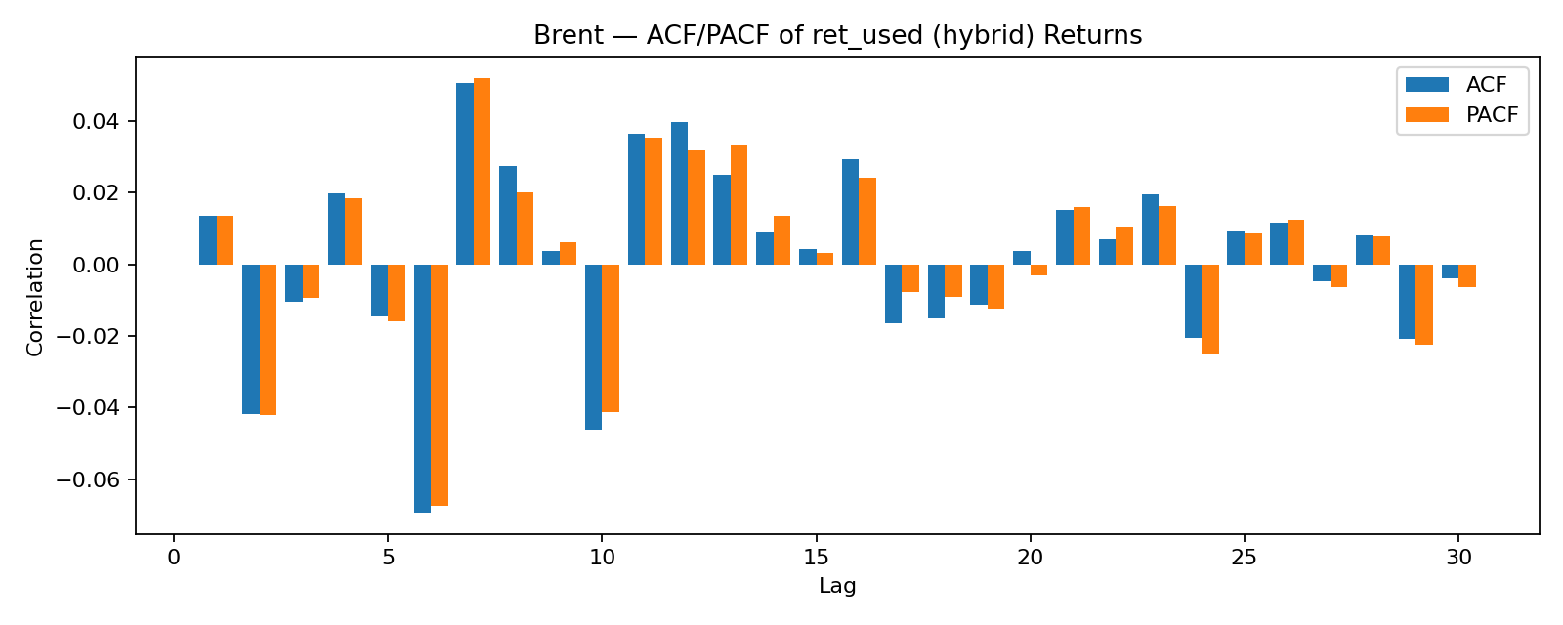
شکل 4.8 — ACF و PACF بازده‌های Brent
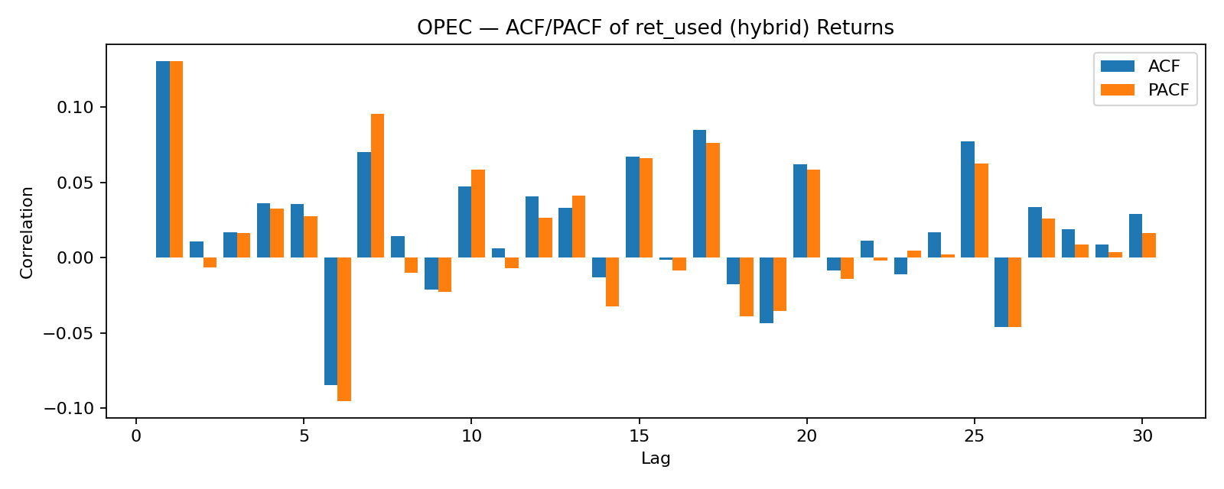
شکل 4.9 — ACF و PACF بازده‌های OPEC Basket

4.2.5 بررسی داده‌های مفقود
جدول ۴.۶ نرخ missing values را برای هر دارایی نشان می‌دهد. مهم‌ترین علت missing، تفاوت تعطیلات رسمی بین بازارهای مختلف است. OPEC Basket با شروع از ۲۰۰۳ بالاترین نرخ missing کل (۴۴.۷٪) را دارد که ناشی از عدم وجود داده در دوره ۱۹۸۶–۲۰۰۳ است.
دارایی | n کل | n موجود | missing % | بازه زمانی
WTI_SPOT | 10,438 | 10,438 | 0.0% | 1986–2025
BRENT_SPOT | 10,438 | 10,101 | 3.2% | 1987–2025
OPEC_BASKET | 10,438 | 5,770 | 44.7% | 2003–2025
CL1 (آتی) | 10,438 | 9,871 | 5.4% | 1986–2025
CL2 (آتی) | 10,438 | 9,514 | 8.8% | 1986–2025

جدول 4.6 — نرخ داده‌های مفقود به تفکیک دارایی
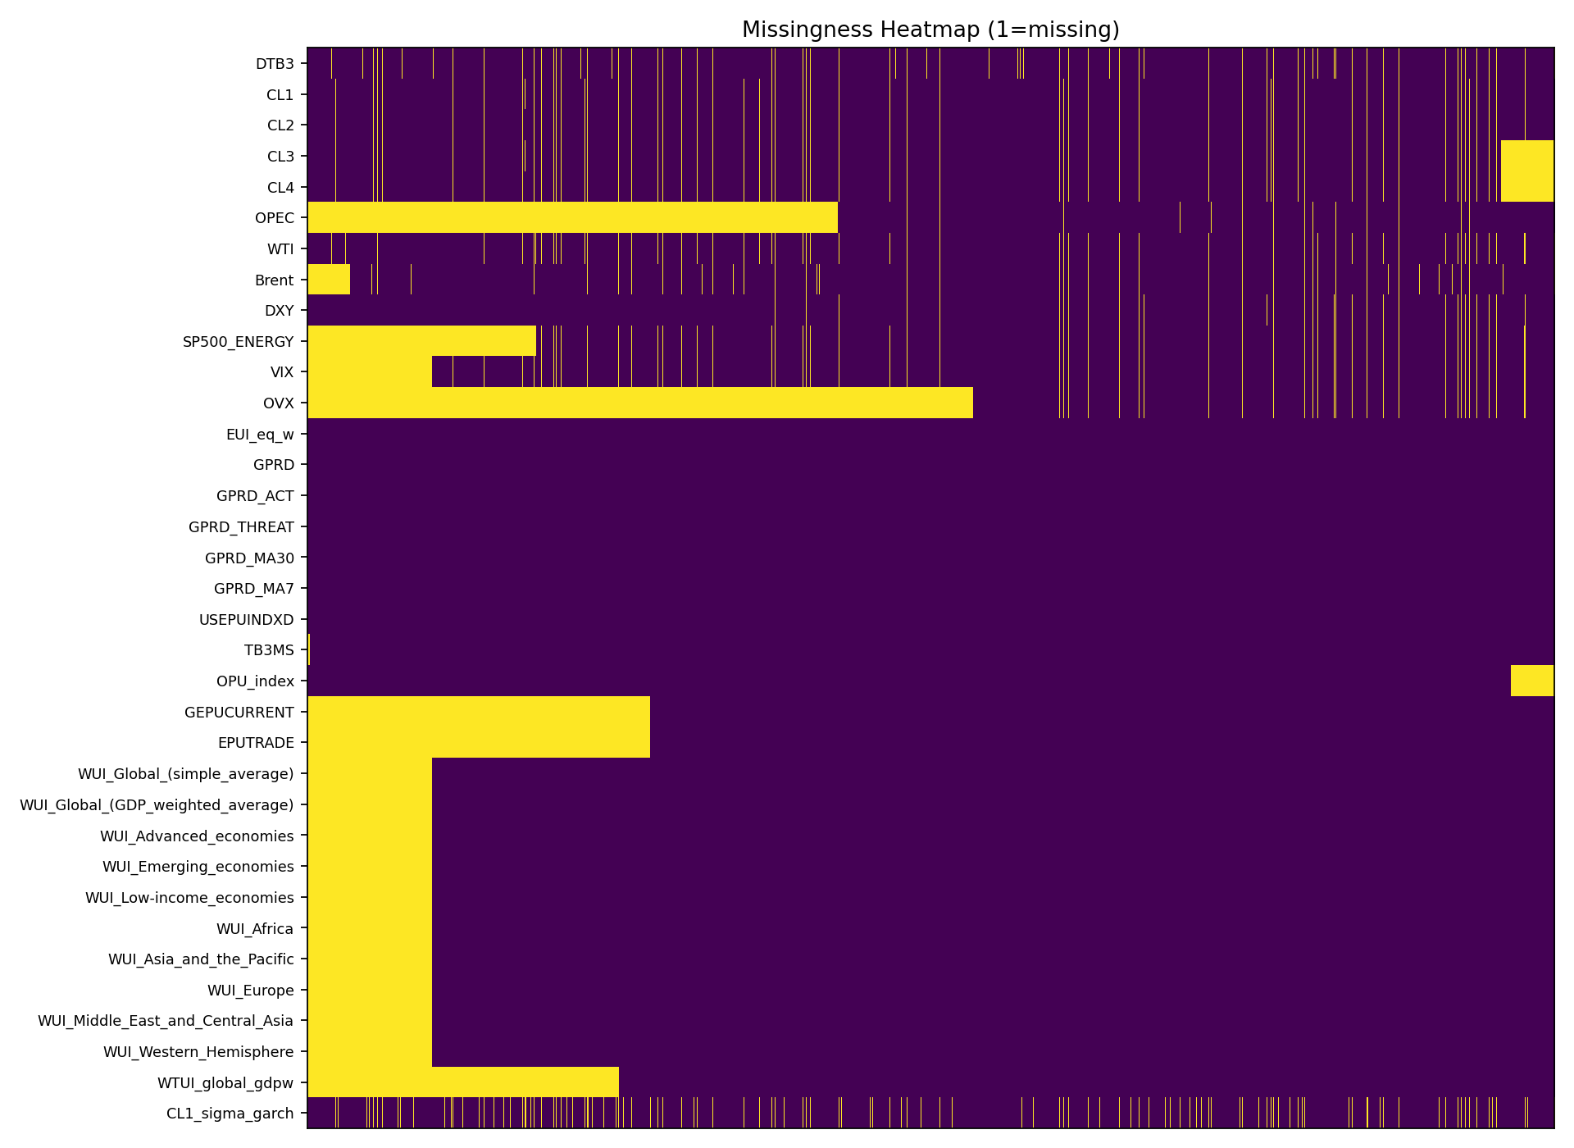
شکل 4.10 — نقشه گرمایی داده‌های مفقود — هر سطر یک ماه، هر ستون یک دارایی (زرد = missing)
نتیجه Data QC: مجموعه داده از کیفیت مناسب برخوردار است. ۵۴ رویداد outlier با |z|≥6 شناسایی شد که عمدتاً مرتبط با بحران COVID-19 (آوریل ۲۰۲۰) و جنگ خلیج فارس (۱۹۹۱) هستند. این رویدادها به دلیل واقعی بودن حذف نشده‌اند، بلکه مدل LPM به طور خاص برای مقاومت در برابر چنین رویدادهای دنباله‌ای طراحی شده است.

